Les cuisines du foodtruck sont situées dans le quartier de la Guillotière, en plein coeur de Lyon, au sein de l’ITEP Antoine CHEVRIER. C’est une structure de l’association « Prado » accueillant des jeunes de 12 à 20 ans en situation de handicap (troubles du comportement et des apprentissages).

Cuisines du foodtruck : 11 rue du Père Chevrier 69007 Lyon

Les transports en commun à proximité sont :

* les métros B (Jean-Macé et Saxe-Gambetta) et D (Saxe-Gambetta)
* les tramways T1 (Rue de l’Université) et T2 (Jean Macé)
* 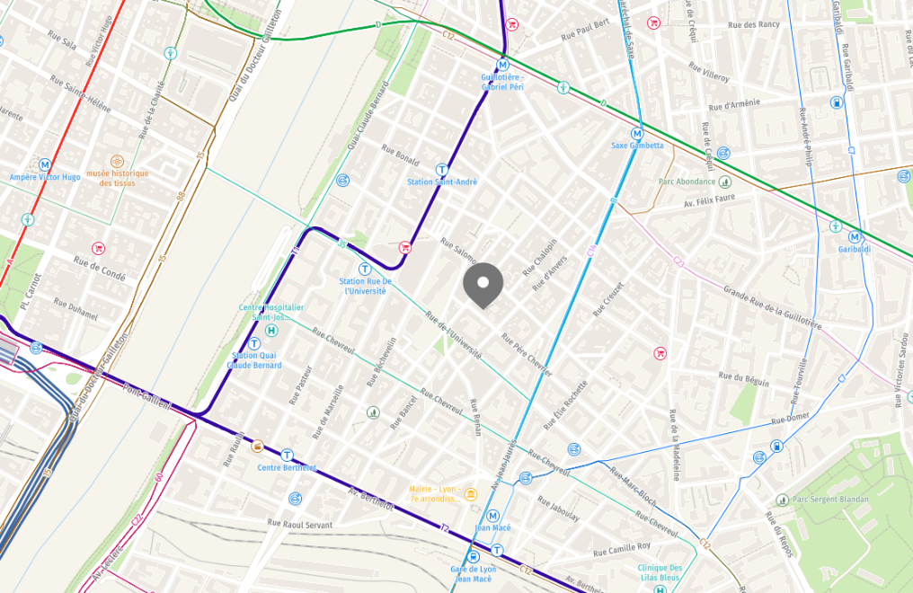les bus C4, C12, C14 et ligne 35 (Université – Jean Jaurès)

Livret d’accueil

du stagiaire

1. **Qui sommes-nous ?**

Créée en 1860 à Lyon par le Père Antoine Chevrier, le Prado est une association d’inspiration chrétienne qui garantit la laïcité. Cette double filiation, chrétienne et laïque, identifie nos valeurs, en particulier l’ouverture sur la cité et le monde, les cultures, les religions et les spiritualités.

L’entité Prado « éducation », a pour vocation d’accueillir, éduquer, accompagner, former, soigner et héberger des personnes en difficulté. Elle intervient auprès des enfants et des jeunes de 3 à 21 ans ainsi que leur famille selon différentes modalités d’accueil (foyers, centres éducatifs fermés, accueils de jour, institut thérapeutique, éducatif et pédagogique, milieu ouvert…).

L’entité Prado « Itinéraires », déploie des actions spécifiques pour favoriser l'accès à l’autonomie et à l’insertion des jeunes (15 à 21 ans bénéficiant d’un accompagnement éducatif) et le renforcement des compétences parentales pour les parents en difficulté avec leur enfant. Prado Itinéraires se positionne en support à l’activité des professionnels, des organisations et des territoires.

C’est donc sur ces deux piliers que le projet foodtruck s’est construit, développé et a trouvé sa réalité dans les « Saveurs d’Elise ».

Nous te souhaitons donc la bienvenue dans nos cuisines, en espérant que cette expérience humaine et professionnelle te permettra de grandir et d’aller au bout de tes projets.

1. **Bloc-notes :**

..........................................................................................................................................................................................................................................................................................................................................................................................................................................................................................................................................................................................................................................................................................................................................................................................................................................................................................................................................................................................................................................................................................................................................................................................................................................................................................................................................................................................................................................................................................................................................................................................................................................................................................................................................................................................................................................................................................................................................................................................................................................................................................................................................................................................................................................................................................................................................................................................................................................................................................................................................................................................................................................................................................................................................................................................................................................................................................................................................................................................................................................................................................

1. **Contacts :**

**@ :** apoinas@le-prado.fr et saveursdelise@le-prado.fr

**✆ :** 06.24.68.52.04 / 06.81.44.37.13

**🖃** : Association Prado Itinéraires

* 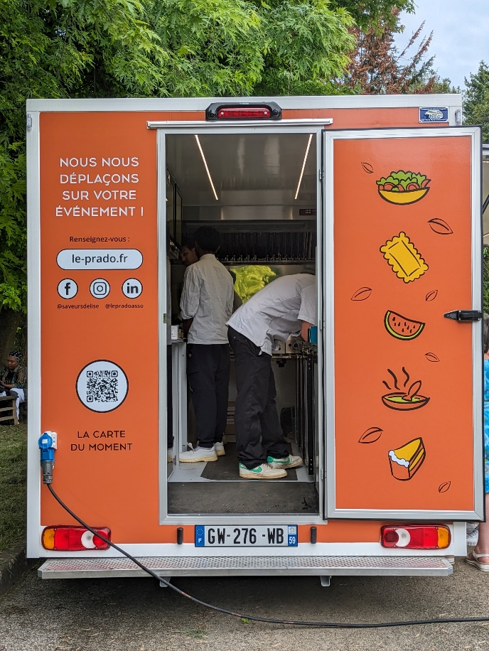200 rue du Prado 69270 Fontaines-Saint-Martin.

**2. Qui es- tu ?**

* Stagiaire :

*Prénom : Nom :*

*Date et lieu de naissance :*

*Adresse :*

*Téléphone et/ou mail :*

*Structure d’accueil :*

*Autres renseignements utiles (Allergies, personnes à contacter en cas d’urgence):*

* Professionnel référent/ressource :

*Prénom : Nom :*

*Fonction :*

*Etablissement/Structure :*

*Adresse mail et téléphone :*

*Autres renseignements utiles :*

* Peux-tu te présenter en quelques lignes (parcours, scolarité, centres d’intérêt, points d’appui, difficultés) ?

*Je m’appelle ...., j’ai .... ans, j’aime faire des gâteaux ...*

* As-tu déjà fait des stages ? Dans quels domaines ?

*J’ai effectué un stage chez ... , durée , domaine ...*

* Pourquoi veux-tu faire un stage au foodtruck ?

*Je voudrais faire un stage pour découvrir l’univers de la cuisine ...*

1. **Signatures :**

*Fait à Lyon, le*

Le stagiaire :

Les parents ou responsables légaux :

Le responsable du Foodtruck les « Saveurs d’Elise » :

Le référent éducatif du stagiaire :

1. **Le cadre horaire :**

Dates du stage : du ...................... au ........................

|  |  |  |
| --- | --- | --- |
| **Jours :** | **Amplitude horaire :** | **Pauses :** |
| **Lundi :** | *09h00-16h00* | *10h30 et 14h00* |
| **Mardi :** | *08h30-16h00* | *10h30 et 14h00* |
| **Mercredi :** | *08h30-16h00* | *10h30 et 14h00* |
| **Jeudi :** | *08h30-16h00* | *10h30 et 14h00* |
| **Vendredi :** | *09h00-12h00* | */* |

Le vendredi est le jour qui est dédié aux bilans de stage donc les horaires sont amenés à être modifiés en fonctions des horaires de passages de chacun.

Les déjeuners seront pris avant le début de chaque service, c’est à dire vers 11h30. Le déjeuner du lundi sera, quant à lui pris au réfectoire de l’ITEP Antoine Chevrier.

En ce qui concerne la tenue de travail, le foodtruck peut vous fournir une tenue de travail, mais il est préférable que vous l’apportiez si vous le pouvez. La tenue se compose d’une veste de cuisine, un pantalon de travail et des chaussures de sécurité pour la cuisine (pas de chaussures de sécurité du bâtiment). Pour le service au point de vente un t-shirt (uni ou noir) est demandé.

Un casier est à votre disposition dans les vestiaires, il faut apporter un petit cadenas pour le sécuriser et ainsi éviter certains désagréments. Si vous avez des questions, n’hésitez pas de vous rapprocher du responsable du foodtruck.

**3. Objectifs du stage et perspectives :**

* Savoir-faire et compétences techniques:
* *Respecter les normes d’hygiène ...*
* Savoir-être et habilité sociale :
* *Être à l’heure*


* Objectifs et projets du référent éducatif :

1. **Règles de fonctionnement :**

Ces règles sont destinés à organiser la vie du foodtruck afin que tout le monde y trouve sa place dans le respect des différences de chacun et des objectifs de progression de chacun.

* **Le responsable du foodtruck** est responsable du stagiaire pendant la durée du stage. Il organise le travail, distribue les taches et veille à la sécurité de chacun. Il est en contact régulier avec les référents éducatifs.
* **Une tenue correcte ainsi qu’une bonne hygiène sont exigées** en lien avec les exigences sanitaires de la cuisine et des risques encourus pour nos clients.
* **Toute violence,** qu’elle soit verbale, physique, sexuelle et/ou psychologique, entre jeunes, entre jeunes et adultes ou entre adultes, est formellement interdite. Tout acte de violence, d’incivilité ou de vol, entraînera des sanctions pouvant aller jusqu’au dépôt d’une plainte.
* **La consommation de tabac ainsi que le vapotage** sont strictement interdits à l’intérieur des cuisines et dans le camion. Des pauses peuvent être autorisées pour les fumeurs après en avoir discuté avec le responsable du foodtruck.
* **Les stupéfiants, alcools, médicaments non-prescrits, protoxyde d’azote ou autres produits toxiques** sont prohibés au sein de l’établissement que ce soit au niveau de la détention et de la consommation.
* **L’utilisation du téléphone portable est strictement interdite** pendant le temps de préparation et pendant le service. La consultation du téléphone se fera lors des pauses. Le téléphone doit être rangé dans le casier. Il peut être sorti exceptionnellement avec l’accord du responsable.
* **En cas de retard et/ou d’absence**, il est impératif de prévenir le responsable du stage. Les absences devront être justifiées par un certificat médical ou un représentant légal pour les mineurs. Le respect des horaires est une condition essentielle au bon fonctionnement du foodtruck, au bon déroulement du stage et de la progression du stagiaire.
* **Un bilan de stage** sera organisé à la fin de la période de stage, la présence du stagiaire est obligatoire tout comme celle du référent éducatif. Un bilan de compétence ainsi qu’une attestation de stage seront donnés à l’issue de ce bilan.

J’ai lu et j’accepte les règles de fonctionnement du Foodtruck les « Saveurs d’Elise ».

J’autorise l’association Prado Itinéraires à utiliser mon image ou celle de mon enfant dans le cadre d’une communication associative ou sur les réseaux sociaux.